112年度第2次機械專業人才認證考試試題
專業等級：中級機械設計工程師
科目：機械元件設計
考試日期：112年 12月17日 10：45 ~ 12：15 第1頁，共4頁

- 選擇題35題(佔70%)
( A ) 1. 下列那一種連桿機構，在運轉過程中沒有死點發生？
（A）雙曲柄機構 （B）雙搖桿機構 （C）曲柄搖桿機構（D）往復滑塊曲柄機構。
( D ) 2. 兩個拉伸彈簧以並聯方式共同承受75kg的負載，其中一彈簧之常數為75kg/cm，另一彈簧之常數為50kg/cm，請問此彈簧組之伸長量為：(A) 2cm (B) 2.5cm (C)
( D) 3. 平面四桿機構是由四個剛性構件用低副連結組成的，各個運動構件均在相互平行的平面內運動的機構。若有一四連桿組之四連桿長度分別為24、36、54、126公分，其中最短桿為固定桿，則該四連桿組可形成 (A) 雙曲柄機構 (B) 雙搖桿機構 (C) 曲柄搖桿機構 (D) 不能形成四連桿組。
( B ) 4. 定位銷(dowel pin)為同一直徑的圓柱體，又稱直銷或合銷；如機車、汽車之活塞銷。定位銷的功用在使兩塊機件 (A)夾緊在一起 (B)相對的位置能確定 (C)使一機件能繞著定位銷在另一塊上旋轉 (D)使一機件在另一塊上作正確的滑動。 ( C ) 5. 制動器(brake)俗稱煞車，是利用物體的摩擦力、流體的黏滯力或電磁的阻尼力來吸收運動機件的動能或位能，並將其轉變為熱能，以達到調節運動機件的速度或停止其運動的裝置。而鼓式制動器可得較大之制動力量是因為 (A)來令片有較大之摩擦係數 (B)散熱良好 (C)具有自動煞緊作用 (D)可配合其它種類制動器共同使用。
( D ) 6. 一套筒聯軸器，傳動軸直徑為50mm，轉速100rpm，傳動馬力為2π kW，則轉軸之扭矩為 (A)800 N-m (B)500 N-m (C)1000 N-m (D)600 N-m
( B ) 7. 下列何者為破壞測試方法？ (A) 磁粉測試 (B) 潛變測試 (C) 渦電流測試 (D) 以上皆是。
( D ) 8. 鍵的用途主要是防止兩個零件之間的相對迴轉，以傳遞動力，如帶輪、齒 輪、飛輪、鏈輪、曲柄、聯結器等輪轂和軸之間的連接，利用鍵做結合之機件，當傳遞扭轉力矩時，鍵上所受之主要力為 (A) 壓應力 (B) 熱應力 (C) 拉應力 (D) 剪應力。
( A ) 9. 摩擦力的大小對摩擦輪之使用效率具有很大的影響，根據實驗證明，此摩擦力之大小又取決於正壓力和兩輪接觸面間之摩擦係數而定。若一摩擦輪的轉速為500rpm，其直徑為10公分，接觸處之壓力為150公斤，若摩擦係數為0.2，則其所傳達之馬力為若干？(A) 1.05 (B) 2.05 (C) 3.05 (D) 4.05。
( D ) 10. 齒輪之傳動具有改變運動方向功能，其中外接正齒輪(External Gear)為最普通之齒輪傳動形態，兩軸旋轉方向相反。若兩外接之正齒輪中，原動輪齒數為50，周節為2πmm，兩輪中心距為100mm，則從動輪之齒數為 (A) 80 (B) 40 (C) 20 (D) 50。
( B ) 11. 直徑ψd之螺樁旋入機件一端長度L因機件材料而異，下列敘述何者錯誤 (A)旋入鋼機件長度L=d (B)旋入鑄鐵機件長度L=1.5d (C) 旋入鋁機件長度L=d2 (D) 旋入軟金屬機件長度L=d2.5。
( D ) 12. 三個物體作運動時，下列何著不為真（A）必有三個瞬心 (B)其瞬心必會共線 (C)其中兩個瞬心固定，其餘瞬心也會固定 (D)以上皆非。
( D ) 13. 剛性聯軸器可以精確的傳遞扭矩，不過對於二個軸的同心度要求非常高，也就是說要求二個轉軸要在同一直線上，若同心度偏差過大，不但影響聯軸器的性能，甚至可能影響其壽命。剛性聯軸器中的套筒聯軸器，軸套的方式連接二個軸，結構簡單。今有一套筒聯軸器元件，其傳動軸直徑為50mm，轉速100rpm，傳動馬力為2πkW，則轉軸之扭矩為 (A) 800 N-m (B) 500 N-m (C) 1000 N-m (D) 600 N-m。
( C ) 14. 下列有關機構、機件與機械之敘述，何者正確？ (A)機件為機械之集合體 (B)機件為機構之集合體 (C)機構為機件之集合體 (D)機構為機械之集合體。
( B) 15. 下列哪一參數是由齒輪刀具決定的? (A)齒數 (B)壓力角 (C)螺旋角 (D)轉位。
( D ) 16. 左圖之連趕組為可做平行運動的縮放儀，下列何者錯誤(A) $\frac{\text{BD}}{\text{AE}}=\frac{\text{AB}}{\text{EF}}$ (B) $\frac{\text{AD}}{\text{FD}}=\frac{\text{AB}}{\text{FC}}$ (C) $\frac{\text{FD}}{\text{AF}}=\frac{\text{CD}}{\text{AE}}$ (D) $\frac{\text{AD}}{\text{AF}}=\frac{\text{FC}}{\text{EF}}$。
( B ) 17. 螺旋之機械利益與下列何者最相關？ (A) 螺紋角 (B) 導程角 (C) 螺紋深度(D) 螺紋外徑。
( A ) 18. 左圖為曲柄滑塊機構，若桿件2以等角速旋轉，則滑塊4將作 (A) 簡諧運動 (B)拋物線運動 (C)擺線運動 (D)等速直線運動。
( B ) 19. 若一等向均質性之材料其楊氏係數為200 GPa，蒲松比(Poisson’s ratio)為0.25，則其剪力模數可估算為多少？ (A) 40 GPa (B) 80 GPa (C) 120 GPa (D) 以上皆非。
( D ) 20. 兩外接之正齒輪中，原動輪齒數為50，周節為2πmm，兩輪中心距為100mm，則從動輪之齒數為 (A)80 (B)40 (C)20 (D)50。
( B ) 21. 下列何者不是螺紋的功能？(A)使機件緊合。(B)改變力量傳遞方向。(C)傳送動力。(D)調節距離。
( C ) 22. 一圓形斷面之軸，如下圖所示，一端之直徑為D，另一端之直徑為d，其肩部之導角為r，請問其理論應力集中因數與下列何者無關？
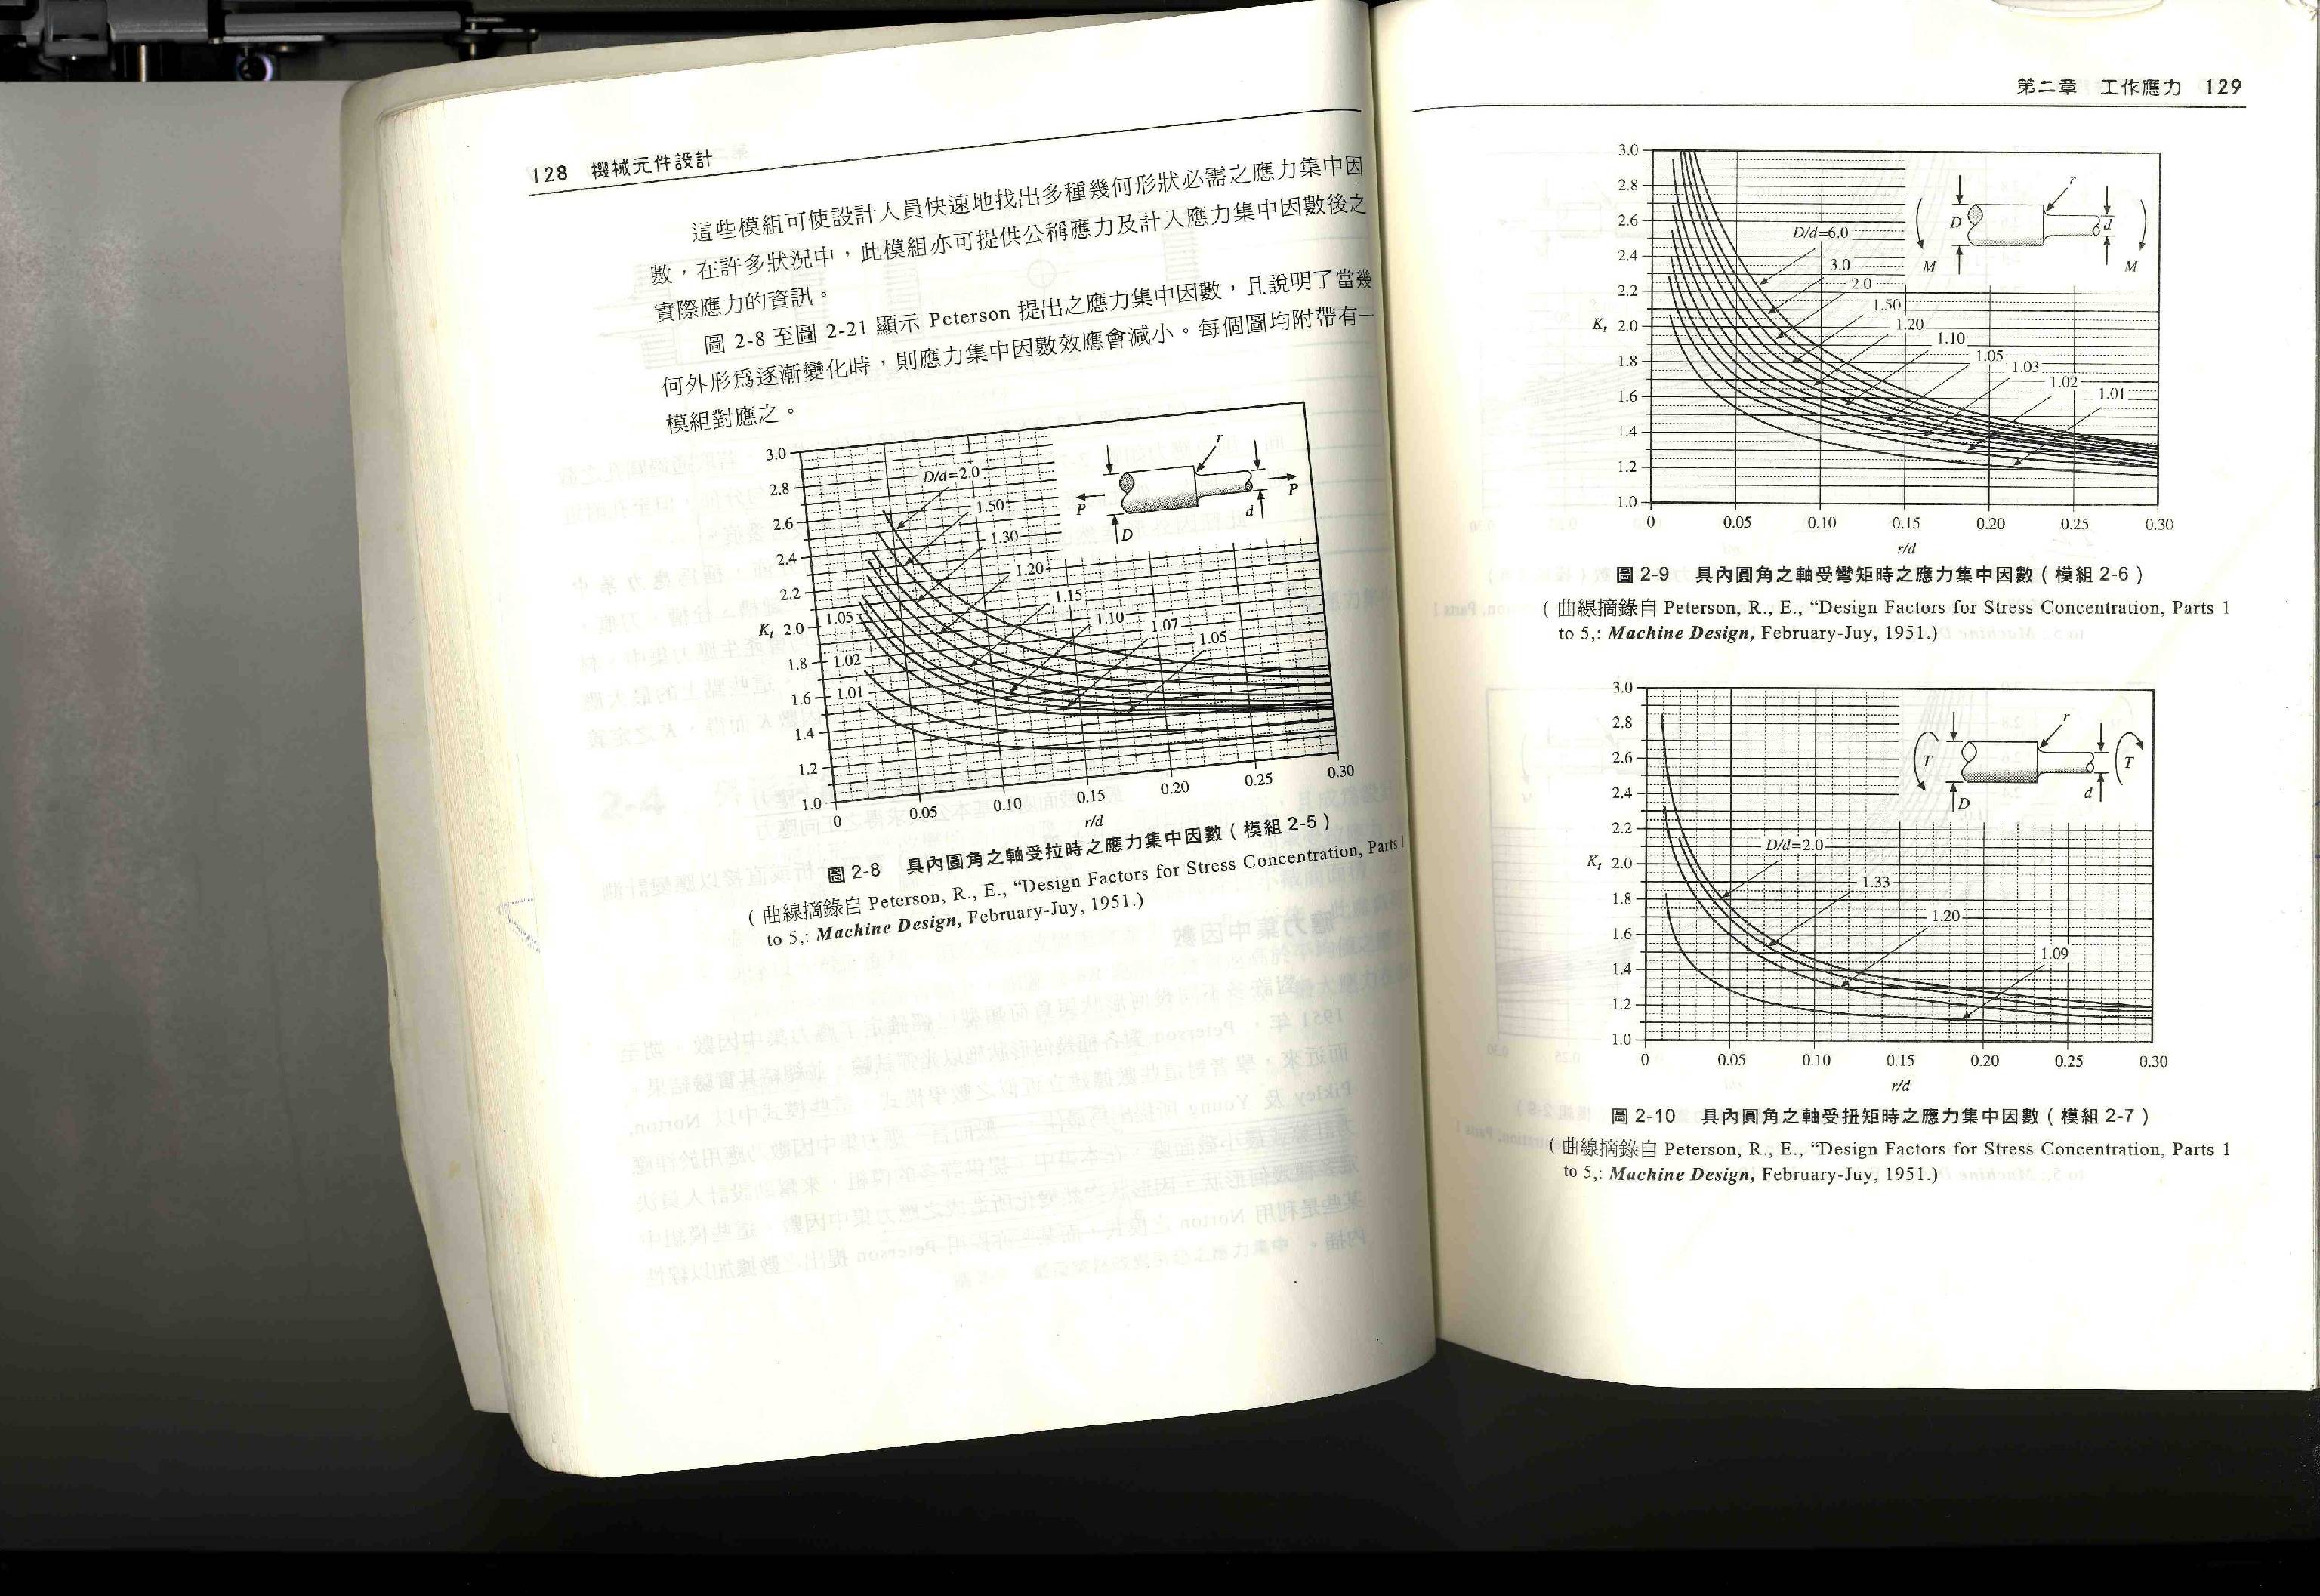
(A) D/d (B) r/d (C)軸之材料 (D)所受負荷之形式。
( D ) 23. 下列何者屬於雙向公差？ (A)ψ30H6 (B)ψ30h6 (C)ψ30p6 (D)ψ30js6。
( A ) 24. 在高速、低噪音條件下，較常選用下列何種撓性動力傳動元件(A)皮帶 (B)齒輪 (C)鏈條 (D)以上皆非
( B ) 25. 對偶的低對(Lower pair)意義為(A)接觸面積成一線 (B)接觸面成一面 (C)接觸面積很小(D)以上皆非。
( D ) 26.下列關於皮帶的敘述何者敘述有誤？ (A)正時皮帶(Timing belt)常用來驅動控制車輛引擎氣門的凸輪軸，其特色為運轉平順且壽命長 (B)若忽略皮帶傳動可能發生之滑動與潛變的影響，皮帶節線的線速率各處均相等 (C)藉由變速皮帶及可改變節徑的槽輪組合可設計於摩托車的自動變速器上 (D)若中心距甚小或皮帶太寬，可用交叉皮帶之設計傳動。
( A ) 27. ψ35H7/n6 公差配合，下列敘述何者正確 (A)屬於過渡配合 (B)屬於干涉配合 (C)使用潤滑劑以手推之可滑動配合 (D)孔件公差為雙向公差。
( A ) 28. 若要使滾珠軸承之壽命増倍，軸承所受負載應要降低約為原來的多少倍(A)0.79倍 (B)0.5倍 (C)0.81倍 (D)以上皆非。
( D ) 29. 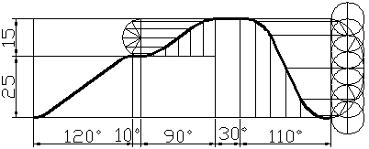左圖的敘述，下列何者正確 (A)等加速運動升程25mm (B)凸輪轉130度之後轉換擺線運動 (C)走完總位移量的是簡諧運動 (D)本運動線圖並未用到等速運動。
( B ) 30. 欲求一斜面的實形， 需先求得其 (A)斜視圖 (B)邊視圖 (C)實長 (D)端視圖。
( B ) 31. 一般情況下，表面粗糙度約為幾何公差之（A）10%~15%（B）20%~25%（C）30%~35%（D）40%~45%。
( D ) 32. 錐形彈簧的彈簧常數，常隨著壓縮量增加而(A) 減小 (B) 先減後增 (C) 不變 (D) 增加
( C ) 33. 下列正確的剖視圖為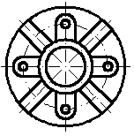(A) 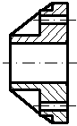 (B)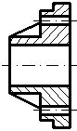 (C)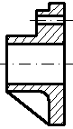 (D)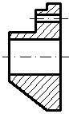。
( C ) 34. Tr 40 x 14 P7-7H，下列敘述何者正確？(A)Tr表示梯形螺紋其螺距為14mm (B)公制梯形螺紋牙型角29度 (C)梯形螺紋為雙線螺紋 (D) 梯形螺紋之螺牙深度7mm。
( D ) 35. 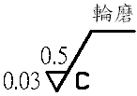 下列敘述何者正確 (A)表面粗糙度0.003，刀痕成放射狀(B)加工裕度0.5，刀痕成同心圓狀 (C)表面粗糙度0.5 刀痕成放射狀 (D) 加工裕度0.03，刀痕成同心圓狀。

二. 問答題(30%)：共2題，每題15分
1. 根據下圖所示，請說明何謂應力集中？應力集中會發生的原因為何？另請定義應力集中因數K？
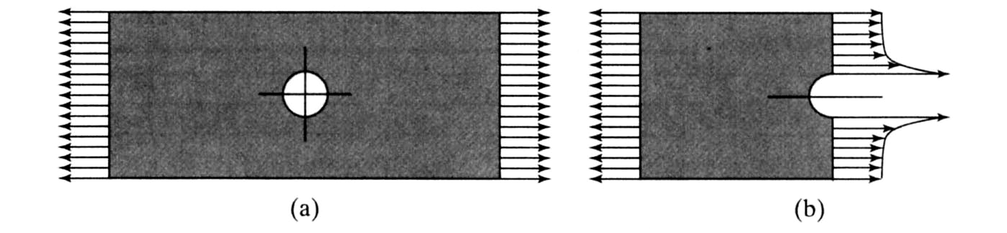
解答：
一個含圓孔且承受拉力之桿件的例子如圖所示，若取通過圓孔的剖面，則拉應力分佈如圖(b)。沿著切割面的應力在鄰近圓孔邊緣之前，實際上呈均勻分佈，但在鄰近圓孔邊緣處則突然增大。類此因形狀的突變，而導致應力的不規則分佈，稱為應力集中 (stress concentration)。
在有內圓角、孔、缺口、鍵槽、栓槽、工具壓痕、或意外刮傷處，對所有的軸向應力、彎應力、或剪應力都會發生應力集中現象。材料中，或表面上的雜質及瑕疵也會導致嚴重的應力增高。
在前述各點處的最大應力可由基本應力方程式求得的標稱應力，乘上應力集中因數 K 而得，K 的定義為
2. 說明撓性傳動的適用性及各種撓性傳動的特點。
解答：
一般利用撓性傳動之機構，往往是因兩迴轉機件之直徑比兩心軸距離小的場合或空間上不允許及避免某些衝擊或振動等的情況下為之的。通常皮帶有緩衝及無噪音之優點，而鏈雖有噪音但可傳達較大之功率且其速比較確定，沒有皮帶之滑脫現象。而鋼絲繩索通常乃作為非功率性之傳動而以其強度作為拉引與牽掛之作用如起重機、吊車、絞盤及其它如機車之離合器撓曲拉引作用等。

